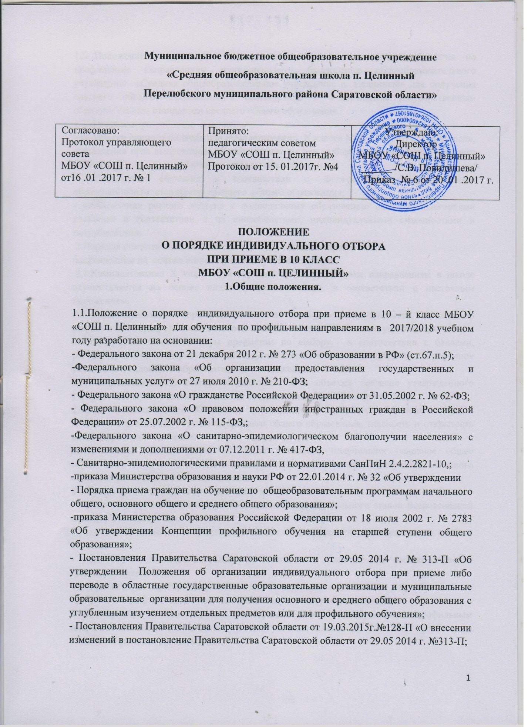

1.2. Положение регламентирует порядок комплектования Х классов для обучения по профильным направлениям муниципального бюджетного общеобразовательного учреждения «Средняя общеобразовательное учреждение п. Целинный» для получения среднего общего образования в соответствии с Федеральным государственным образовательным стандартом среднего общего образования.
1.3.Положение разработано в целях:
- выработки единого подхода при комплектовании Х класса МБОУ «СОШ п. Целинный», соблюдения прав выпускников IX классов школы при выборе места получения среднего общего образования, профильного направления обучения;
- обеспечения обучения в соответствии с Федеральным государственным образовательным стандартом среднего общего образования;
- установления равного доступа к полноценному образованию разными категориями учащихся в соответствии с их способностями, индивидуальными склонностями и потребностями.
2.Порядок комплектования X классов для обучения по профильным
направлениям на основе индивидуальных учебных планов.
2.1.Комплектование Х класса для обучения по профильным направлениям в школе осуществляется на основе индивидуального отбора, в соответствии с настоящим положением.
2.2. Индивидуальный отбор осуществляется из числа учащихся 9-х классов, имеющих по результатам государственной итоговой аттестации отметки не ниже удовлетворительных по двум обязательным и двум предметам по выбору, в соответствии с баллами, рекомендуемыми Федеральным институтом педагогических измерений, «портфолио» учащегося и ведомости образовательных достижений.
2.3.Комплектование Х классов осуществляется в объемах согласно утвержденного учредителем муниципального задания на соответствующий финансовый год.
2.4.При комплектовании Х классов соблюдаются требования законодательства о бесплатности и общедоступности среднего общего образования, гласность и открытость работы приёмной комиссии.
2.5.Х классы комплектуются из числа учащихся, получивших основное общее образование в год поступления в Х класс, независимо от места получения основного общего образования и места проживания.
2.6.Право преимущественного приёма в Х классы имеют:
- победители муниципального, регионального и заключительного этапов Всероссийской олимпиады школьников;
- учащиеся IX классов, получившие аттестат об основном общем образовании особого образца;
- учащиеся IX классов, награждённые похвальной грамотой «За особые изучения отдельных предметов».
3. Организация приёма документов для зачисления в Х классы для обучения по профильным направлениям на основе индивидуальных учебных планов.
3.1.Для проведения индивидуального отбора в X классы для обучения по профильным направлениям на основе индивидуальных учебных планов до 20 июня 2017 года создаётся приёмная комиссия.
3.2.Для участия в индивидуальном отборе родители (законные представители) учащегося представляют документы:
- заявление родителя (законного представителя) на имя директора школы;
- документ, подтверждающий статус заявителя (оригинал для ознакомления);
- копия аттестата об основном общем образовании с предъявлением оригинала;
- ведомость образовательных достижений учащегося, освоившего образовательные программы основного общего образования с предъявлением подтверждающих документов (портфель индивидуальных образовательных достижений учащихся – «портфолио»);
3.3 .Приём и регистрация документов, представленных родителями (законными представителями) учащихся IX классов, осуществляется секретарем приемной комиссии в журнале приёма заявлений для участия в индивидуальном отборе при приеме в Х класс школы.
Заявителю выдается документ, содержащий следующую информацию:
- входящий номер заявления;
- перечень представленных документов и отметка об их получении, заверенная подписью заместителя секретаря комиссии и печатью учреждения;
- сведения о сроках уведомления о решении комиссии;
- контактные телефоны для получения информации;
- телефон Учредителя общеобразовательного учреждения.
3.4.Приём документов проводится в срок с 26 по 30 июня текущего года.
3.5. Представленные документы рассматриваются на заседании комиссии не позднее 4 июля текущего года. Принятое решение оформляется протоколом.
4. Зачисление в Х класс.
. 4.1. Численность лиц, принимаемых на обучение в Х класс школы, определяется в соответствии с муниципальным заданием, утвержденным Учредителем.
4.2. Комплектование Х класса проводится на основании заявлений родителей о приеме в X классы и анализа рейтинга ведомостей образовательных достижений учащихся, освоивших образовательные программы основного общего образования, которые включают:
- сумма баллов, полученная по итогам государственной итоговой аттестации;
- средний балл итоговых отметок;
- сумма баллов, полученная по индивидуальной накопительной системе.
Определяющим критерием для зачисление в Х класс являются учебные достижения учащихся (сумма среднего балла, полученного по итогам ГИА и среднего балла итоговых отметок за 9 класс).
При прочих равных условиях учитывается сумма баллов, полученная по индивидуальной накопительной системе.
Рейтинг учащихся составляется по мере убывания набранных ими итоговых сумм баллов.
4.3. Индивидуальный отбор в X классы проводится в 2 этапа:
1 этап - составление рейтинга учащихся по итогам проведения анализа документов, представленных в комиссию;
2 этап - принятие решения о зачислении учащихся.
4.4 Решение о зачислении учащегося в X классы принимается комиссией по индивидуальному отбору не позднее 4 июля и доводится до сведения родителей (законных представителей) через официальный сайт в сети Интернет.
4.5. Для зачисления учащегося в X класс родители (законные представители) учащегося представляют следующие документы:
-заявление о зачислении в X класс;
-документ, подтверждающий статус заявителя (оригинал для просмотра).
-аттестат о среднем общем образовании.
4.6.Зачисление учащихся осуществляется на основании протокола комиссии и оформляется приказом директора школы не позднее 5 июля текущего года.
4.7.Учащиеся, зачисленные в Х класс и их родители (или законные представители) знакомятся с Уставом, лицензией на право ведения образовательной деятельности, со свидетельством о государственной аккредитации, учебным планом и другими документами, регламентирующими организацию образовательного процесса в школе .
5. Права и обязанности учащихся Х класса
5.1. Учащиеся Х класса школы имеют право на:
- обучение на ступени среднего общего образования в соответствии с Федеральным государственным образовательным стандартом среднего общего образования;
- выбор индивидуальной траектории образовательного маршрута при наличии соответствующих возможностей школы;
- консультирование преподавателей, работу в профильных лабораториях, компьютерных классах при участии преподавателя;
- участие в предметных олимпиадах, научно-практических конференциях, проектной деятельности, семинарах в соответствии с действующими положениями;
- изменение индивидуального учебного плана обучения в течение учебного года при следующих условиях:
отсутствия академических задолженностей за прошедший период обучения;
успешной сдачи испытаний по предметам выбранного профильного направления;
письменного заявления родителей (законных представителей).
5.2. Учащийся X класса обязан:
- в полном объеме осваивать учебные программы по предметам учебного плана;
- своевременно ликвидировать пробелы в знаниях и задолженности за прошедший период обучения, возникшие по объективным причинам;
- заниматься научно-исследовательской или проектной деятельностью по предметам профильного направления;
- соблюдать Устав школы.

